简号 J1⑧169+233+407+416+1185：仓择为隶妾行辟书（五片缀合）

来源出处
里耶古城一号井第八层出土，原整理号 8-169+8-233+8-407+8-416+8-1185。
释文、注释：《里耶秦简牍校释》第一卷，第 102 页。
图版、单字字形：秦簡字形庫（www.kaom.net）《里耶1》。

图片
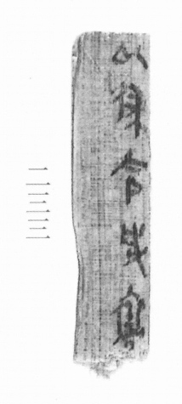
图1 里耶秦简 8-233 实物照片。出处：秦簡字形庫（www.kaom.net）《里耶1》图版。
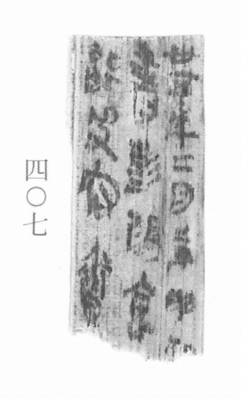
图2 8-407 。出处同图1。
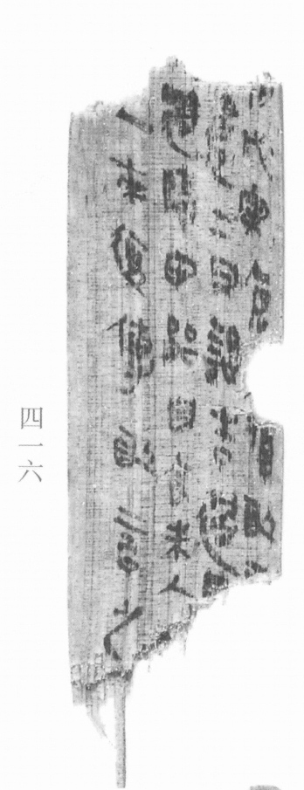
图3 8-416 。出处同图1。
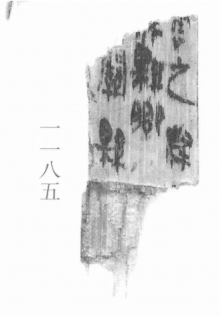
图4 8-1185 。出处同图1。
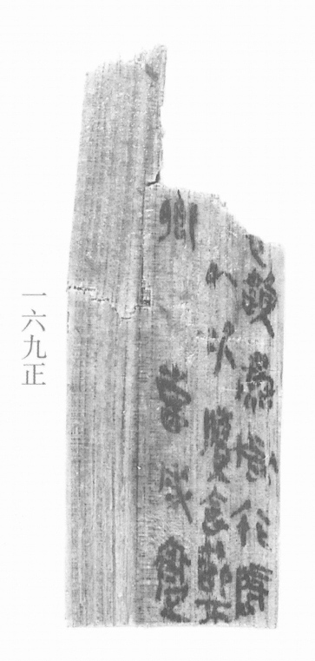
图5 8-169正 正面。出处同图1。
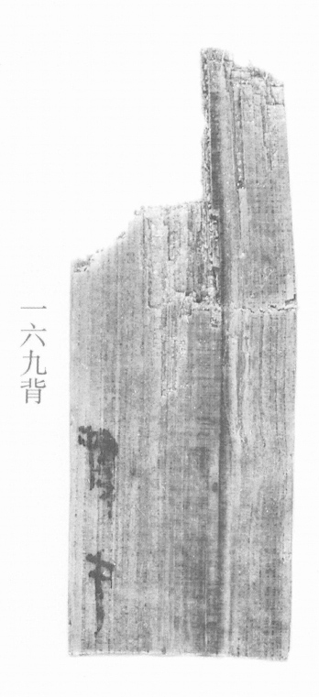
图6 8-169背 背面。出处同图1。
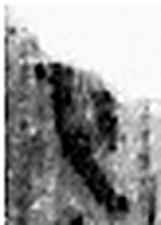 □ 《说文解字》未收此字。
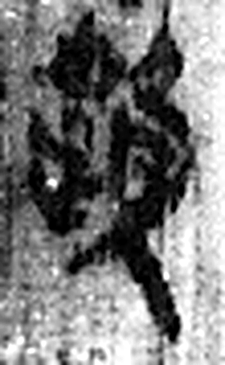 [食負] 《说文解字》未收此字。
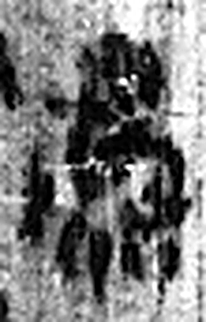 爲 母猴也。其爲禽好爪。爪，母猴象也。下腹爲母猴形。王育曰：“爪，象形也。”（《说文解字》卷三·爪部）
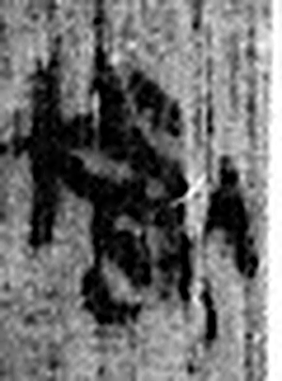 獄 确也。从㹜从言。二犬，所以守也。（《说文解字》卷十·㹜部）
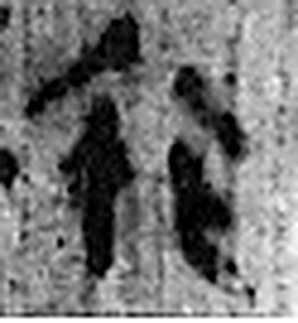 行 人之步趨也。从彳从亍。凡行之屬皆从行。（《说文解字》卷二·行部）
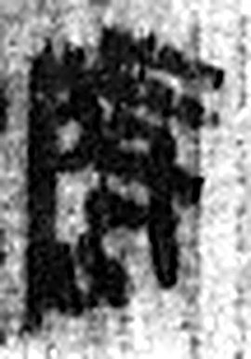 辟 法也。从卩从辛，節制其辠也；从口，用法者也。凡辟之屬皆从辟。（《说文解字》卷九·辟部）
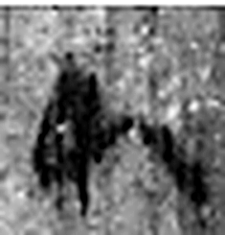 以 用也。从反巳。賈侍中說：巳，意巳實也。象形。（《说文解字》卷十四·巳部）
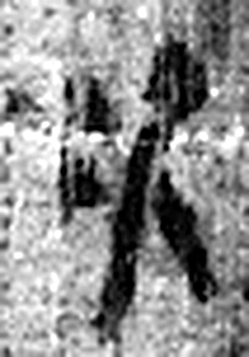 次 不前，不精也。从欠二聲。（《说文解字》卷八·欠部）
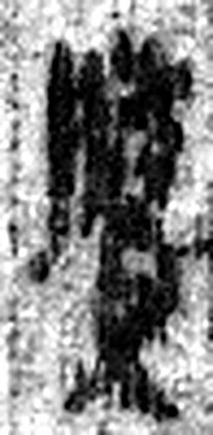 牘（續） 《说文解字》未收此字。
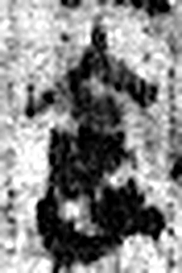 食 一米也。从皀亼聲。或說亼皀也。凡食之屬皆从食。（《说文解字》卷五·食部）
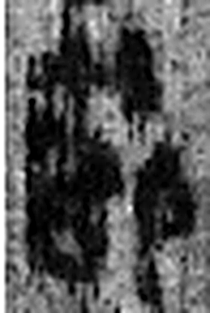 節 竹約也。从竹即聲。（《说文解字》卷五·竹部）
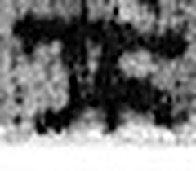 不 鳥飛上翔不下來也。从一，一猶天也。象形。凡不之屬皆从不。（《说文解字》卷十二·不部）
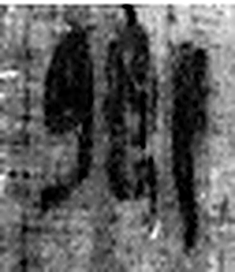 鄉 《说文解字》未收此字。
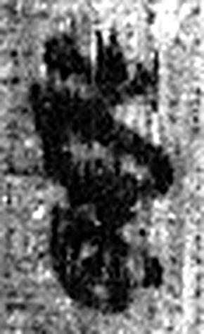 當 田相值也。从田尚聲。（《说文解字》卷十三·田部）
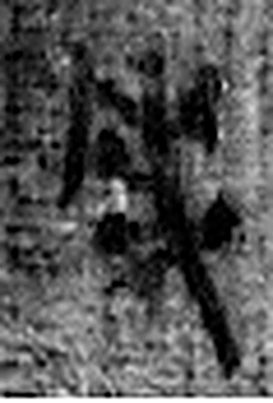 成 就也。从戊丁聲。（《说文解字》卷十四·戊部）
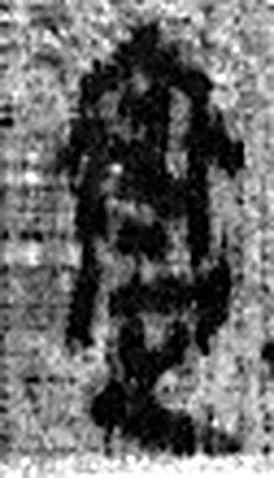 齍 黍稷在器以祀者。从皿齊聲。（《说文解字》卷五·皿部）
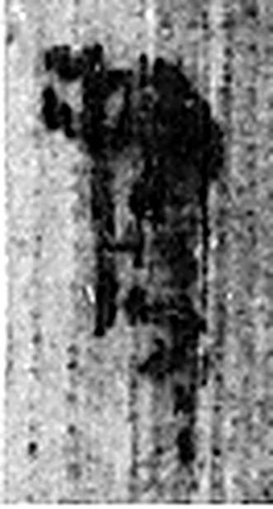 擇 柬選也。从手睪聲。（《说文解字》卷十二·手部）
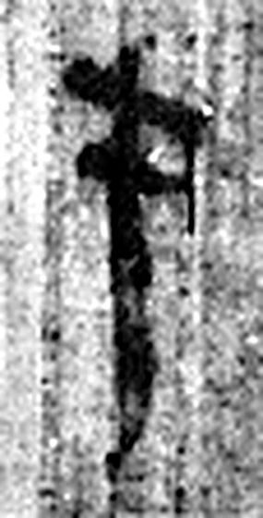 手 拳也。象形。凡手之屬皆从手。（《说文解字》卷十二·手部）
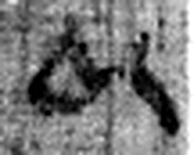 以 用也。从反巳。賈侍中說：巳，意巳實也。象形。（《说文解字》卷十四·巳部）
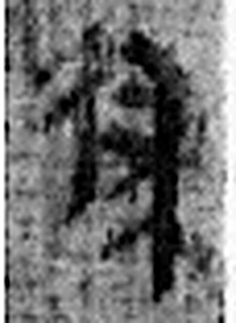 律 均布也。从彳聿聲。（《说文解字》卷二·彳部）
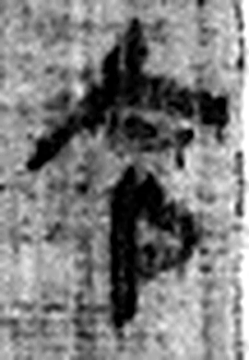 令 發號也。从亼、卪。（《说文解字》卷九·卩部）
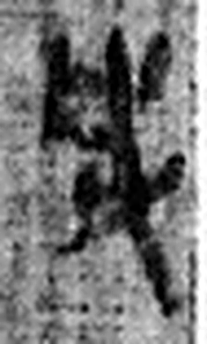 成 就也。从戊丁聲。（《说文解字》卷十四·戊部）
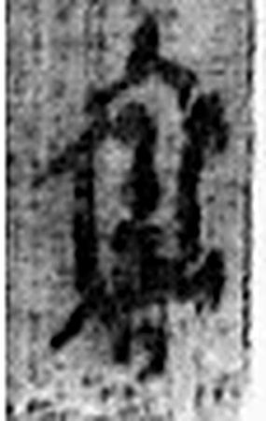 齍 黍稷在器以祀者。从皿齊聲。（《说文解字》卷五·皿部）
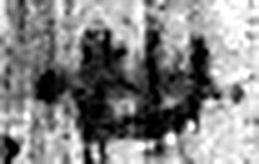 卅 三十并也。古文省。凡卅之屬皆从卅。（《说文解字》卷三·卅部）
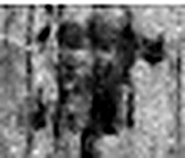 五 五行也。从二，陰陽在天地閒交午也。凡五之屬皆从五。（《说文解字》卷十四·五部）
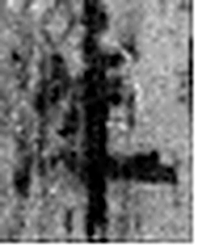 年 穀孰也。从禾千聲。《春秋傳》曰：“大有秊。”（《说文解字》卷七·禾部）
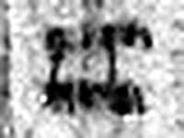 二 地之數也。从偶一。凡二之屬皆从二。（《说文解字》卷十三·二部）
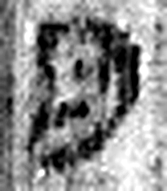 月 闕也。大陰之精。象形。凡月之屬皆从月。（《说文解字》卷七·月部）
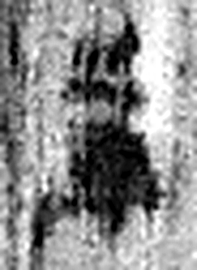 庚 位西方，象秋時萬物庚庚有實也。庚承己，象人𪗇。凡庚之屬皆从庚。（《说文解字》卷十四·庚部）
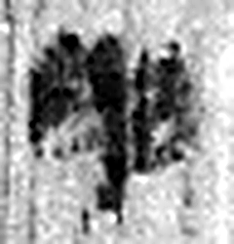 申 神也。七月，陰气成，體自申束。从臼，自持也。吏臣（段注“臣”作“以” ）餔時聽事，申旦政也。凡申之屬皆从申。（《说文解字》卷十四·申部）
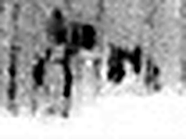 朔 月一日始蘇也。从月屰聲。（《说文解字》卷七·月部）
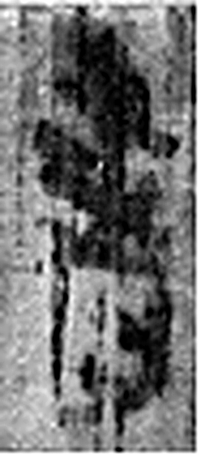 書 箸也。从聿者聲。（《说文解字》卷三·聿部）
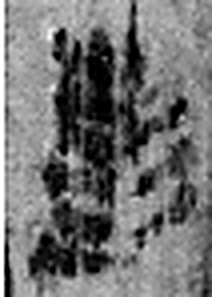 彭 鼓聲也。从壴彡聲。（《说文解字》卷五·壴部）
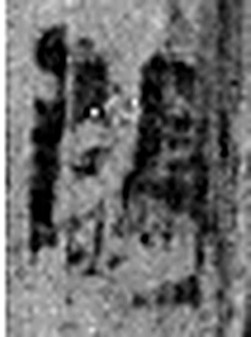 陽 高、明也。从𨸏昜聲。（《说文解字》卷十四·𨸏部）
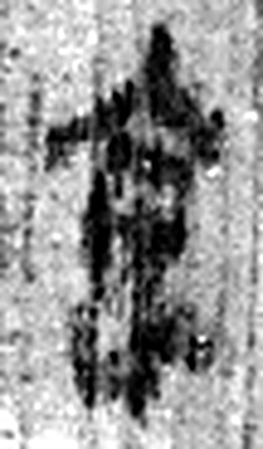 食 一米也。从皀亼聲。或說亼皀也。凡食之屬皆从食。（《说文解字》卷五·食部）
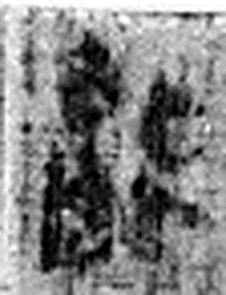 能 熊屬。足似鹿。从肉㠯聲。能獸堅中，故稱賢能；而彊壯，稱能傑也。凡能之屬皆从能。（《说文解字》卷十·能部）
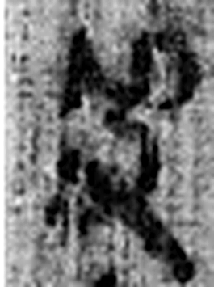 投 擿也。从手从殳。（《说文解字》卷十二·手部）
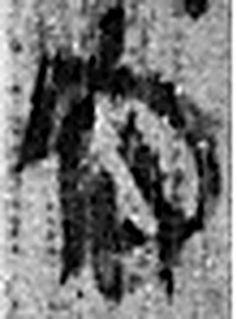 宿 止也。从宀𠈇聲。𠈇，古文夙。（《说文解字》卷七·宀部）
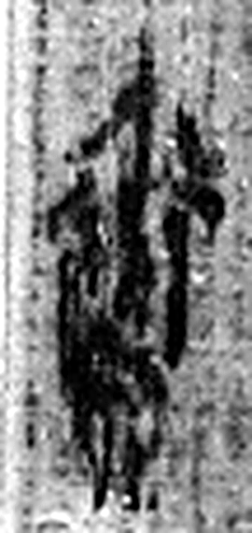 齎 持遺也。从貝齊聲。（《说文解字》卷六·貝部）
图7 8-169+8-233+8-407+8-416+8-1185 逐字字形与本义（共 39 字，按原简文字序）。字形出处：秦簡字形庫（www.kaom.net）《里耶1》；本义出处：《说文解字》大徐本。

释文
丗五年二月庚申朔戊寅^{［1］}，仓□择敢言之^{［2］}：隶□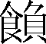为狱行辟Ⅰ书彭阳^{［3］}，食尽二月^{［4］}，谒告过所县乡以次牍（续）食^{［5］}。节（即）不Ⅱ能投宿赍^{［6］}。迁陵田能自食。未入关县乡，当成齍^{［7］}，Ⅲ以律令成齍^{［8］}。来复传。敢言之。^{［9］}〼Ⅳ8-169+8-233+8-407+8-416+8-1185
〼 择手^{［10］}。8-169背+8-233背+8-407背+8-416背+8-1185背

文字
以下照录《里耶秦简牍校释》第一卷注文。
[1] 戊寅，二月十九日。
[2] 从简文残笔及5-1文例看，此处缺字疑是守字。
[3] ，人名。其前一字，看残笔疑是“妾”字。
辟书，又见于8-680。《二年律令·行书律》276号简云：“诸狱辟书五百里以上，及郡县官相付受财物当校计者书，皆以邮行。”整理小组注释云：辟书，《文选·诣蒋公奏记》注：“辟，犹召也。”彭浩先生认为：辟书是审理、调查犯罪的文书。此外，疑难案件的奏谳文书、申请再审的乞鞠文书等也须由县廷呈报郡守，其中有些文书还要呈送中央政府的相关部门。上述文书都应归入“诸狱辟书”之中。
彭阳，县名，《汉书·地理志》属安定郡，治所在今甘肃镇原县东。
[4] 月，原释文作“日”。其字形介于日、月之间，兹据文意改释。食尽二月，是说禀食已至二月底。参看5-1注释。
[5] 所，原释文未释。牍，读为“续”。
[6] 投，原释文作“史”。参看5-1注释。宿，原释文作“窊”。
[7] 成齍，待考。
[8] 齍，原释文未释。
[9] 五片可缀合。其中8-407+8-416，《里耶秦简（壹）》“简牍缀合表”已指出。
[10] 择，人名。

书法
五片上的字同一风格，字形窄小，笔画细；图5、图6 字迹较淡（据图1至图6）。

简牍形制
8-169、8-233、8-407、8-416、8-1185 五片可缀合，其中8-407+8-416《里耶秦简（壹）》『简牍缀合表』已指出（《校释》注［9］）。

书写方式
单行竖写，图5 分两栏，背面只写『择手』（据图1至图6、据释文）。

美育价值
五片拼合后才能读出仓吏择为隶妾出狱行辟书、请求沿途供食的文书，各片单独只剩数字（据释文、《校释》注［9］）。

